Flubaroo - дополнение к Формам Goodle для проверки тестов
Дополнение позволяет
- проверить ответы учащихся на вопросы теста
- получить отчет и анализ успеваемости по каждому учащемуся
- количество правильных ответов
- % правильных ответов
- на какие вопросы даны правильные/неправильные ответы
- получить отчет по каждому вопросу:
- % правильных ответов учащихся
- специальным образом выделены вопросы, на которые меньше всего дано правильных ответов
- отправить учащимся оценки с их результатами теста и ключем к тесту.
Последовательность действий по использованию инструмента Flubaroo
- Создать тест в Формах Google (можно использовать уже готовый тест, созданный ранее)
- Открыть активную форму теста и дать правильные ответы на вопросы теста (можно при указании ФИО написать, например, Правильный Ответ или что-то подобное, чтобы эта строка выделялась потом в таблице ответов).
- Разослать тест для выполнения учащимися (или выполнить в классе)
- Открыть таблицу с результатами теста
- Переименовать Лист1 в Student Submissions
- Выполнить команду Дополнения- Установить дополнение (Рис. 1)
- Выбрать Flubaroo и нажать Installing (Установить). После установки у вас в строке меню появится команда Flubaroo
- Выбрать команду Flubaroo - Grade Assignment (Оценка задания) и задать параметры (рис.2):
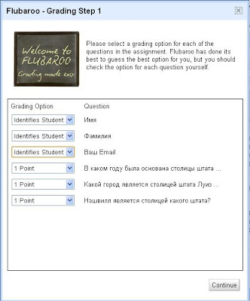
Рис.2
- Identifies Student - какие параметры выводить для идентификации учащихся (например, имя, фамилия, электронная почта и т.п.) -
- Skip Grading -какие вопросы не включать в проверку -
- 1 Point - какие вопросы должны быть использованы для анализа ответов.
- Выбрать из списка Правильный вариант ответа (рис.3) и нажать кнопку Continue, а затем View Grades.
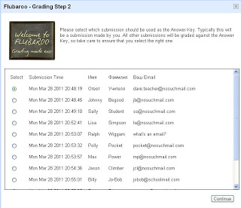
Рис.3
9. По окончании обработки результатов добавится новый лист с именем Grades, в котором будет информация о прохождении учащимися теста. (рис.4)

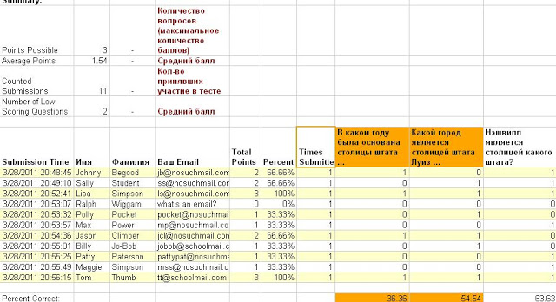
Рис.4
- Желтым цветом выделены вопросы, на которые дано меньше всего правильных ответов (в %).
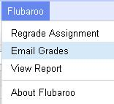
Рис.5
Теперь можно разослать результаты учащимся по электронной почте, выбрав команду Flubaroo - Email Grades или просмотреть и отослать себе отчет в виде гистограммы - View Report (рис.5).

Совет: поля с именами и мейлами ставить первыми.
--Для полей, которые содержат данные ученика, выбирается режим "Identifies Student".
--Для полей, которые не нуждаются в проверке скриптом выбирается "Skip Grading"
--Для полей, содержащих данные для контроля, устанавливается режим "1 Point"

